様式第６２（第４６条関係） 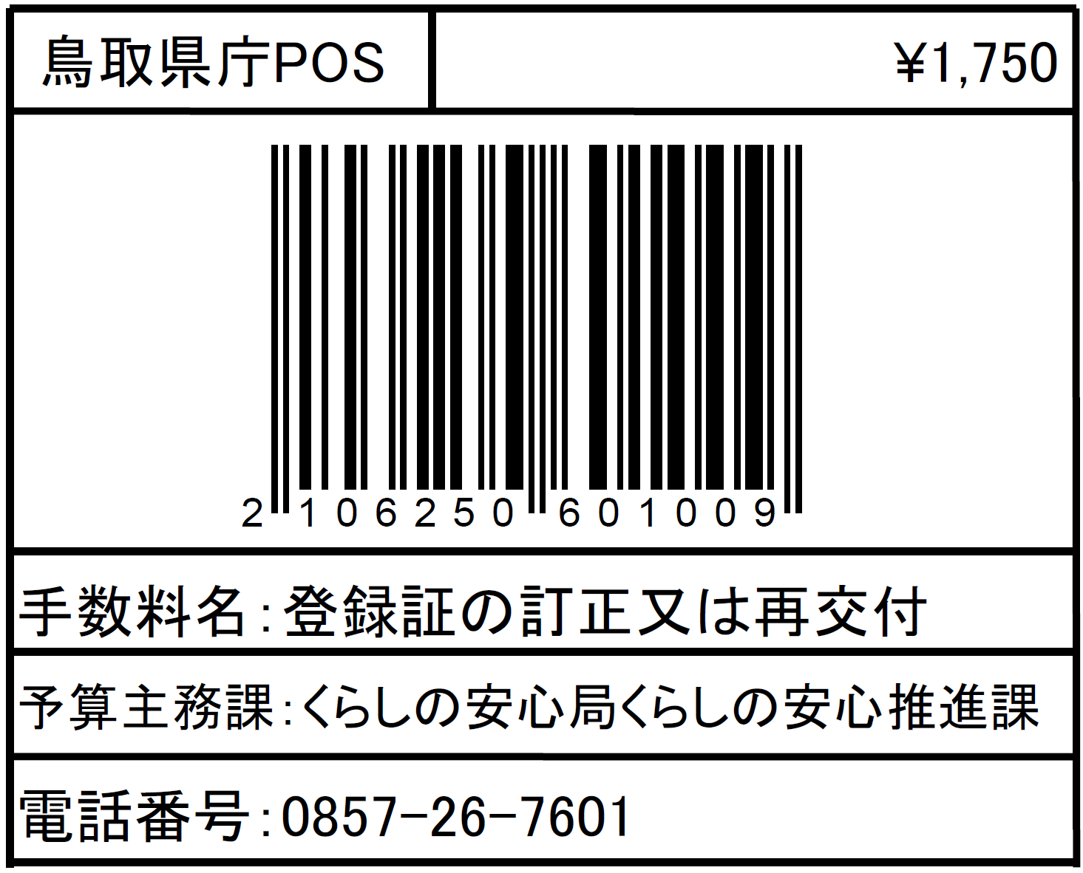

登録証再交付申請書

年 月 日

鳥取県知事 様

申請者 住所
氏名
(名称及び代表者の氏名)

計量法施行規則第４６条第１項の規定により、次のとおり計量証明の事業の登録証の再交付を受けたいので、登録証（登録証を失った事実を記載した書面）を添えて、申請します。

１ 登録の年月日及び登録番号

２ 事業の区分

３ 再交付申請の事由

備考
用紙の大きさは、日本産業規格A４とすること。

